

询价文件

项目名称：空调风口更换材质

采 购 人：重庆市沙坪坝区陈家桥医院

编制时间：2025年11月

一、项目内容
项目名称 | 采购限价（万元） | 投标保证金（万元） | 备注
空调风口更换材质 | 2.7 | 0 | /

二、参与竞标的企业,应提供以下资格证明文件：
1．投标供应商具有有效的《营业执照》。
2．供应商参加投标时应当具备下列条件（可提供承诺函）：
2.1 投标供应商拟派安装人员应具有高空作业证、制冷工证；
2.2具有独立承担民事责任的能力；
2.3 具有良好的商业信誉和健全的财务会计制度；
2.4 具有履行合同所必需的设备和专业技术能力；
2.5 有依法缴纳税收和社会保障资金的良好记录；
2.6 参加此采购活动前三年内，在经营活动中没有重大违法记录；
2.7 法律、行政法规规定的其他条件。
三、项目技术要求
（一）服务内容
对医院配除住院部8楼房间以外共计838个风口更换为ABS材质风口。
（二）服务质量要求
1．按照国家标准执行，所更换产品具有国家认可的合格证明；
2．颜色与款式与现医院8楼病区已更换的风口相一致。
3．风口更换尺寸数量位置清单如下：
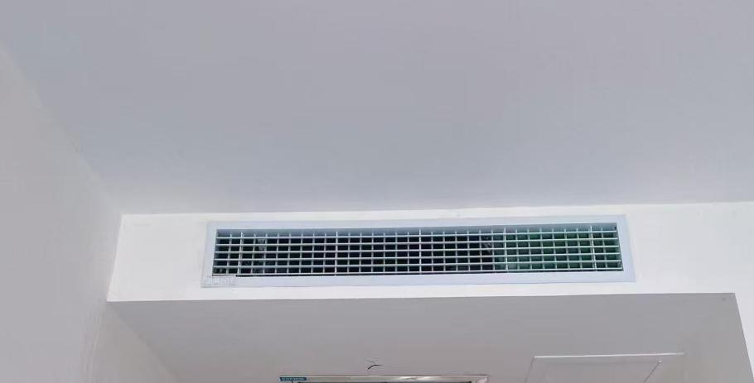

楼层  风口尺寸 数量 | 1  楼 | 2楼 | 3楼 | 4楼 | 5楼 | 6楼 | 7楼 | 8楼 | 9楼 | 10楼 | 11楼 | 12楼 | 13楼 | 14楼 | 15楼
280*280 | 61 | 56 | 28 |  | 3 | 3 | 9 |  | 9 | 9 | 9 | 9 | 9 | 9 | 9
330*330 |  |  |  |  |  | 3
345*345 | 67 | 70 | 45 | 5 | 2 | 1 | 2 |  | 2 | 2 | 2 | 2 | 2 | 2 | 2
410*410 | 13 | 29 | 7 |  | 2 | 1 | 1 |  | 1 | 1 | 1 | 1 | 1 | 1 | 1
1040*190 |  |  |  |  | 13 | 13 | 16 |  | 16 | 16 | 16 | 16 | 16 | 16 | 16
375*375 |  |  | 1
540*170 |  |  | 1
430*230 |  | 1
380*380 | 1
1240*240 | 2
280*280（新风） | 66 | 26 | 18 | 6 | 4 | 6 | 6 | 6 | 6 | 6 | 6 | 6 | 6 | 6 | 6
350*350（新风） | 5 |  |  | 1
合计 | 838个

注：本项目更换材料包含但不限于以上种类及数量。
四、实施（交货）时间、地点及验收方式
（一）实施（交货）时间
合同签订后15个日历天数完成安装并调试。
（二）实施（交货）地点
陈家桥医院指定地点。
（三）验收方式
1、按照合同约定的品牌、型号、数量进行核对，确保材料配送与合同材料相一致；
2、所提供的材料需与材料合格证参数要相符合。
五、质量保证及售后服务
（一）产品质量保证期
投标产品质量保证期1年，质保期自双方代表在验收合格单上签字之日起计算。
（二）售后服务内容
1、投标人和制造商在质量保证期内应当为采购人提供以下技术支持和服务：
（1）电话咨询
中标人和制造商应当为采购人提供技术援助电话，解答采购人在使用中遇到的问题，及时为采购人提出解决问题的建议。
（2）现场响应
采购人遇到使用及技术问题，电话咨询不能解决的，中标人和制造商应在2小时内到达现场（远郊区4小时内到达现场）进行处理，确保产品正常工作；无法在12小时内解决的，应在24小时内提供备用产品，使采购人能够正常使用。质保期内因售后服务不及时而造成重大损失和影响的，采购方有权拒绝支付余款。
（3）质保期内发生因材料本身问题导致的损坏，由中标单位在3日内进行处理。
（4）在更换期间供应商应保证空调风口连接布顺直，确保空调连接布无破洞密闭严实，出风效果良好。
六、付款方式
项目验收合格后，乙方开具合规的商业发票，甲方收到发票后5个工作日内启动付款流程，30个工作日内支付合同总额的100%。
七、培训
中标人对其提供的所有投标货物的安装、调试、使用、常见故障的排除、日常的维修、维护及保养等应尽免费培训的义务；使采购人和项目单位的使用人员能够正常操作。
八、知识产权
中标人应保证招标人在中华人民共和国境内使用其提供的货物和服务时免受第三方因专利权或其它知识产权的侵权起诉。如果第三方提出侵权起诉，中标人应承担由此而引起的一切法律责任和费用。
九、其他
（一）投标人必须在投标文件中对以上条款和服务承诺明确列出，承诺内容必须达到本篇及招标文件其他条款的要求。
（二）其他未尽事宜由供需双方在采购合同中详细约定。

十、投标程序
1、凡有意参加询价的供应商，请于公告发布之日起至报名截止时间之前，在重庆市沙坪坝区陈家桥医院官网下载查看本项目需求文件以及变更公告等询价前公布的所有项目资料，无论供应商下载查看与否，均视为已知晓所有询价实质性要求内容。
2、供应商须按要求，在规定的时间内将密封完整的投标文件递交至采购人处。
3、无论询价结果如何，供应商参与本项目的所有费用均自行承担。

十一、供应商提交响应文件
1、供应商现场报名。
3、报名截止时间2025年11月13日10：00（北京时间）。
4、供应商制作的响应文件，须按照要求制作，规定签字、盖章的地方必须按其规定签字、盖章，未按要求制作响应文件的进行废标处理。

十二、成交原则
在全部满足本次采购内容、技术参数及要求和服务的前提下，以报价最低的供应商为中标成交供应商。

十三、联系方式
（一）采购人：重庆市沙坪坝区陈家桥医院
联系人： 姚老师
电 话：023-61500030
备 注：此联系方式负责采购文件的咨询解答
（二）需求人：重庆市沙坪坝区陈家桥医院
联系人： 陈老师
电 话：023-81151878
备 注：此联系方式负责技术参数的咨询解答
（三）监督人：重庆市沙坪坝区陈家桥医院
联系人：熊老师
电 话：023-81918679
备 注：此联系方式负责采购过程中的质疑或投诉

十四、报价要求
1、本项目投标报价为人民币报价，响应供应商应严格按照采购文件的要求逐项进行填报，且不得漏报、错报。
2、本项目采取总价包干的承包方式，响应供应商的投标报价金额包括：采购项目所有设备、附属和辅材的制作、供货、包装运输、搬运、安装、验收、人员培训、技术咨询、相关系统接口费、质保期内的保修维护服务、税金、合理利润及风险等所有费税。因响应供应商自身原因造成漏报、少报皆由其自行承担责任，采购人不再补偿。
3、响应供应商对本项目的投标报价，应根据市场价格以及企业自身的实力自主报价。因投标报价估计不足或市场材料、设备价格波动，一律由成交供应商自行负责，采购人均不承担价差补偿。
4、各潜在响应供应商自行前往现场实地勘察，以做好参与投标的准备工作。无论响应供应商是否踏勘过现场，均被认为在递交投标文件之前已踏勘现场，对本项目的风险和义务已经了解，并在其投标文件中已充分考虑了现场和环境因素，踏勘现场所发生的费用及一切安全责任由响应供应商自行承担。

十五、其他
1．其他未尽事宜由供需双方在采购合同中详细约定。

供应商编制响应文件要求

- 报价
（一）报价函
报价函
（采购人名称）：
我方收到 （项目名称）的询价采购文件，经详细研究，决定参加该项目的询价。
- 愿意按照询价采购文件中的一切要求，提供本项目的技术服务，报价为
人民币大写： 元整；人民币小写： 元。
2、我方现提交的响应文件为：响应文件电子文件一份。
3、我方承诺：本次询价的有效期为90天。
4、我方完全理解和接受贵方询价采购文件的一切规定和要求及评审办法。
5、在整个询价采购过程中，我方若有违规行为，接受相关处罚。
6、我方若中选，将按照询价结果签订合同，并且严格履行合同义务。本承诺函将成为合同不可分割的一部分，与合同具有同等的法律效力。
7、我方理解，最低报价不是成交的唯一条件。

供应商名称（公章）：
年 月 日
- 明细报价表
明细报价表
序号 | 名称 | 品牌型号 | 数量 | 单价 | 合计

2111

22

13

4

5

6

7

8

9

10

11
12 | 总计

注：本表可根据项目实际情况调整，并逐页盖章。

供应商名称（公章）：
年 月 日

- 服务方案（若有）
服务方案（格式自定）

三、资格条件及其他
按照采购文件要求提供复印件加盖投标人公章

四、其他应提供的资料
供应商总体情况介绍、其他与本项目有关的资料等（如有）。

五、法定代表人身份证明书

法定代表人身份证明书

采购项目名称：

致：_________________（采购人名称）：
（法定代表人姓名）在 （供应商名称）任 （职务名称）职务，是（供应商名称） 的法定代表人。

特此证明。

（供应商公章）

年 月 日

（附：法定代表人身份证正反面复印件）

六、法定代表人授权委托书

法定代表人授权委托书

采购项目名称：

致：_________________（采购人名称）：
（投标人法定代表人名称）是 （投标人名称）的法定代表人，特授权 （被授权人姓名及身份证代码）电话 代表我单位全权办理上述项目的投标、询价、签约等具体工作，并签署全部有关文件、协议及合同。
我单位对被授权人的签名负全部责任。
在撤销授权的书面通知以前，本授权书一直有效。被授权人在授权书有效期内签署的所有文件不因授权的撤销而失效。

被授权人： 投标人法定代表人：
（签字或盖章） （签字或盖章）

（附：被授权人身份证正反面复印件）

（投标人公章）
年 月 日

七、技术条款差异表

技术条款差异表
采购项目名称：
序号 | 采购技术要求 | 响应技术应答 | 正负偏离情况 | 差异说明
投标人： 法定代表人或授权代表：
（投标人公章） （签字或盖章）
年 月 日
注：
1、本表即为对本项目“三、项目技术要求”所列技术要求进行比较和响应；
2、该表必须按照招标文件要求如实填写，根据投标情况在“正负偏离情况”项填写“无差异”、“正偏离”或“负偏离”，在“差异说明”项填写“无差异”或正负偏离说明；
3、该表可扩展，并逐页签字或盖章
4、可附相关技术支撑材料。（格式自定）
5、若“响应技术应答”栏中仅填写“无偏离”或“有偏离”等内容而未作实质性参数描述，该供应商将失去成为成交供应商的资格，仅保留其合格供应商的身份。

八、商务条款差异表

商务条款差异表
采购项目名称：
序号 | 采购商务要求 | 响应商务应答 | 正负偏离情况 | 差异说明
投标人： 法定代表人或授权代表：
（投标人公章） （签字或盖章）
年 月 日
注：
1、本表即为对本项目“四、项目商务要求”所列商务要求进行比较和响应；
2、该表必须按照招标文件要求如实填写，根据投标情况在“正负偏离情况”项填写“无差异”、“正偏离”或“负偏离”，在“差异说明”项填写“无差异”或正负偏离说明。
3、该表可扩展，并逐页签字或盖章
4.可附相关支撑材料。（格式自定）
5.若“响应商务应答”栏中仅填写“无偏离”或“有偏离”等内容而未作实质性描述，该供应商将失去成为成交供应商的资格，仅保留其合格供应商的身份。

九、书面声明

招标项目名称：

致：_________________（采购人名称）：
（投标人名称）郑重声明，我公司具有良好的商业信誉和健全的财务会计制度，具有履行合同所必需的设备和专业技术能力，有依法缴纳税收和社会保障金的良好记录，在合同签订前后随时愿意提供相关证明材料；我公司还同时声明参加本项目采购活动前三年内无重大违法活动记录，符合法律、行政法规规定的其他条件。我方对以上声明负全部法律责任。
特此声明。

（投标人公章）
年 月 日

